**Universidad Don Bosco**



**Facultad de estudios tecnológicos**

**Docente**

Bruno Alberto Gonzales

**Materia**

Tecnología aplicada al Entretenimiento

**Integrantes:**

Daniel Enrique Palomo Alfaro   #PA140524

Tabla de contenido

Introducción 3

Objetivos 3

General 3

Especifico 3

Desarrollo 4

Juego Final 12

Menú 12

Blender. 18

Unity 19

Conclusión 20

# Introducción

En el presente trabajo se pretende enseñar el proceso de creación del menú, la segunda escena y la creación y modelado de ciertos objetos con el programa blender.

# Objetivos

## General

Realizar un juego con varias escenas y con objetos animados.

## Especifico

Crear y modelar un objeto.

Crear más escenas.

Crear un menú o pantalla de inicio.

# Desarrollo

Primeramente, se tendrá que crear una nueva escena para crear un nuevo terreno que será la segunda pantalla o escena del juego.

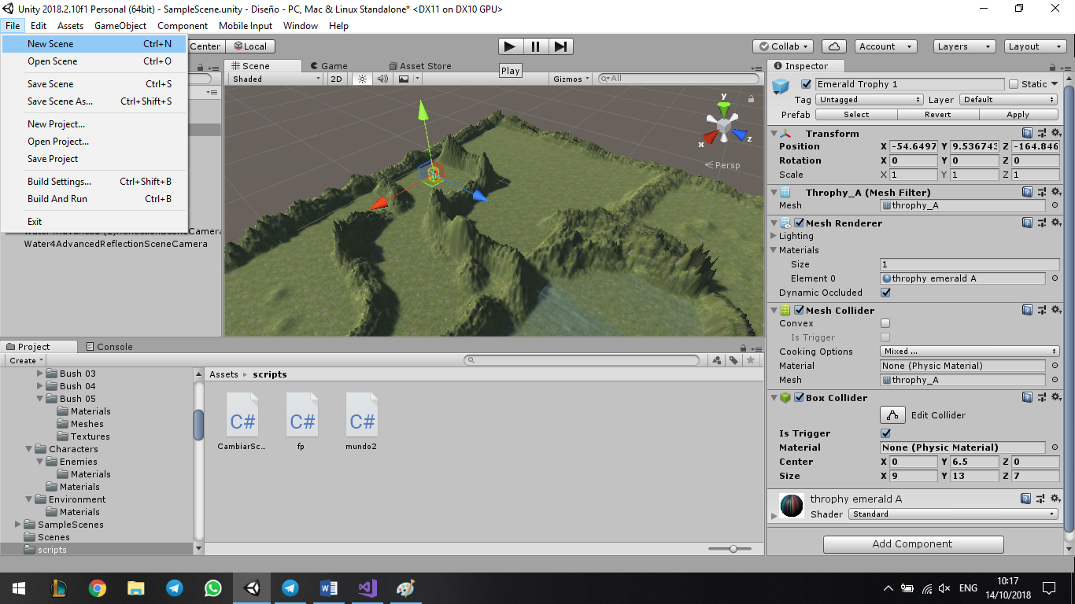

Ahora, tendremos que crear un nuevo terreno en blanco para poder modelarlo según la temática que necesitemos.

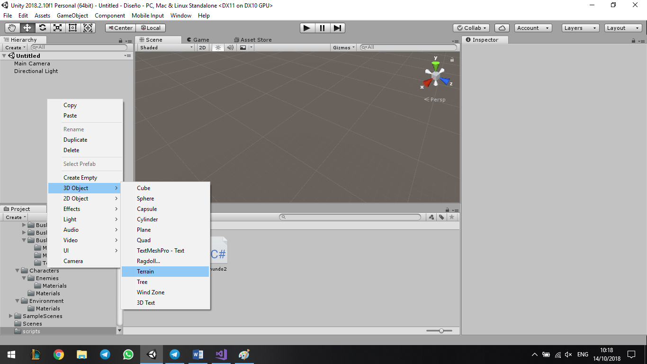

Ahora con el terreno creado le pondremos color y moldearemos según lo necesitemos.

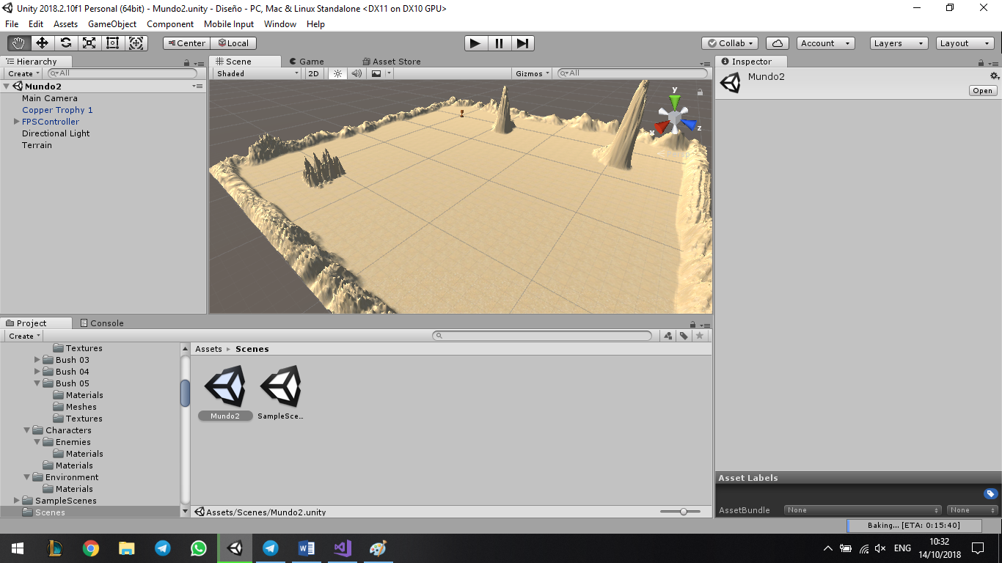

Después al agregar diferentes prefabs y moldear el terreno nos quedara el segundo escenario.

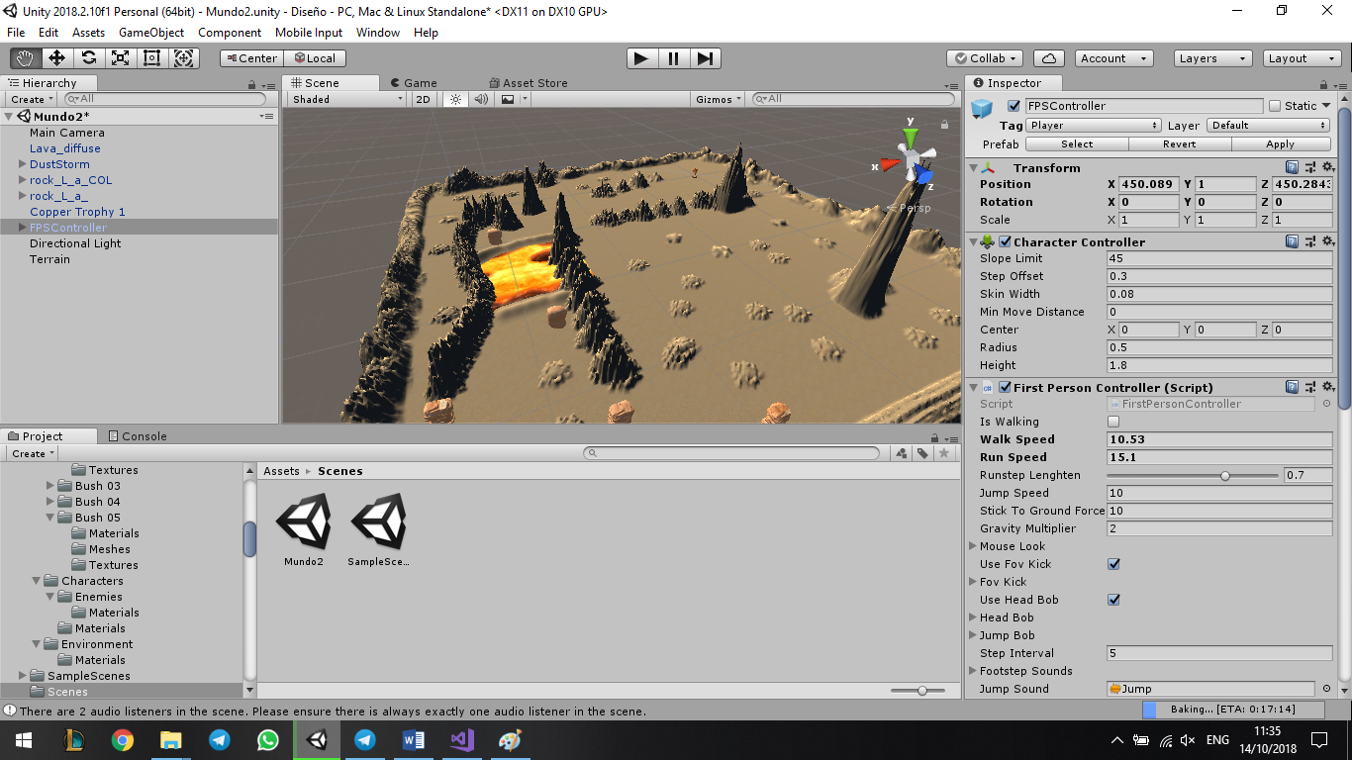

Una vez con la segunda escena ya terminada se escribe el script para poder pasar de la principal a la ya creada

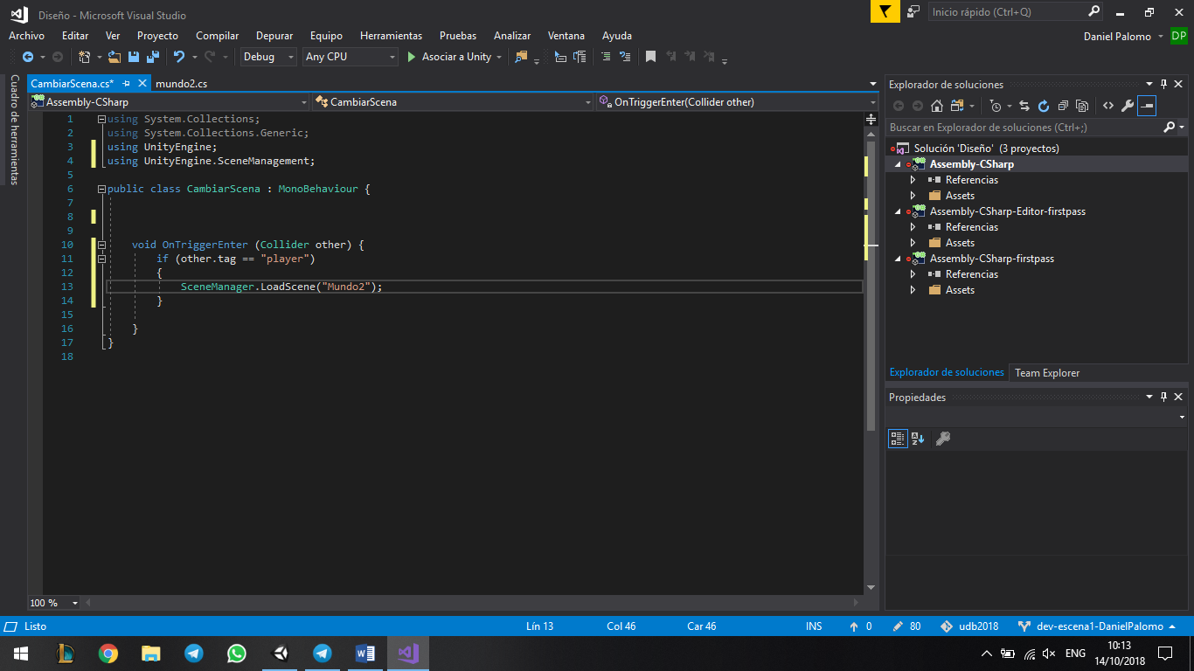

Ahora se agregan todas las escenas al Build Settings para que se agreguen cuando se ejecute el juego, siempre poniendo la escena principal primero.

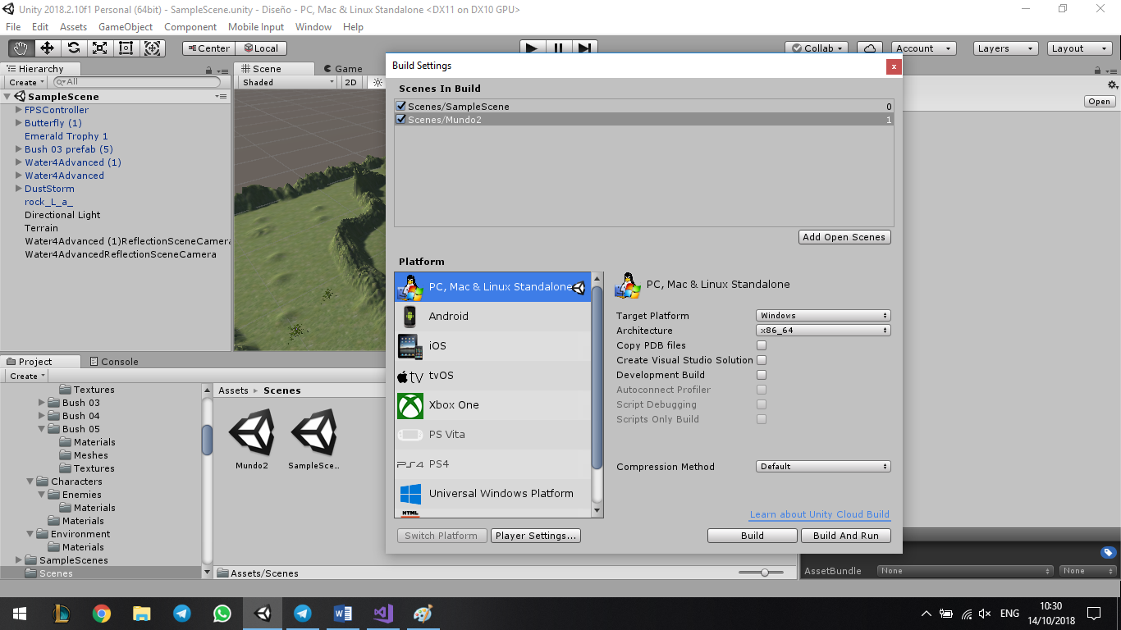

Ahora con la segunda escena terminada se agrega una nueva escena para el menú,

Después se agrega un texto y botón.

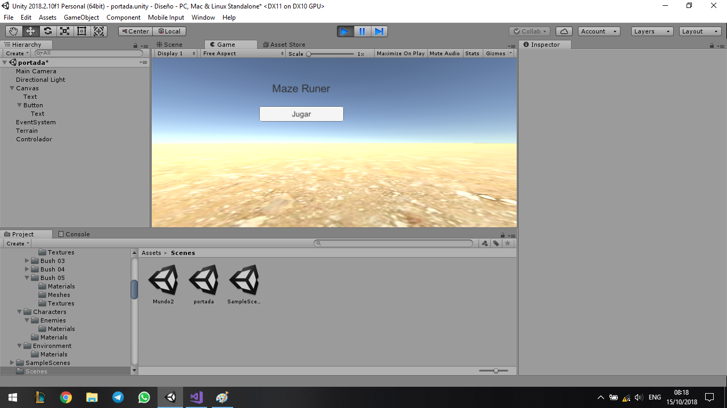

Cuando se le agregue el terreno quedara de esta manera.

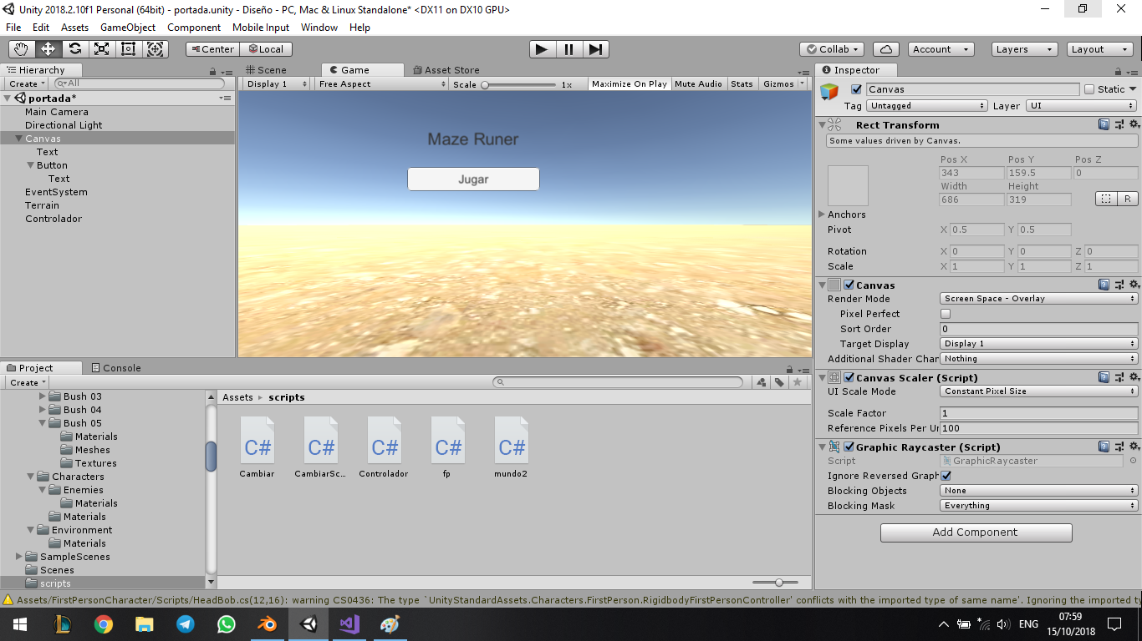

Y modificamos el script para agregar del botón la primera escena donde se empezará a jugar.

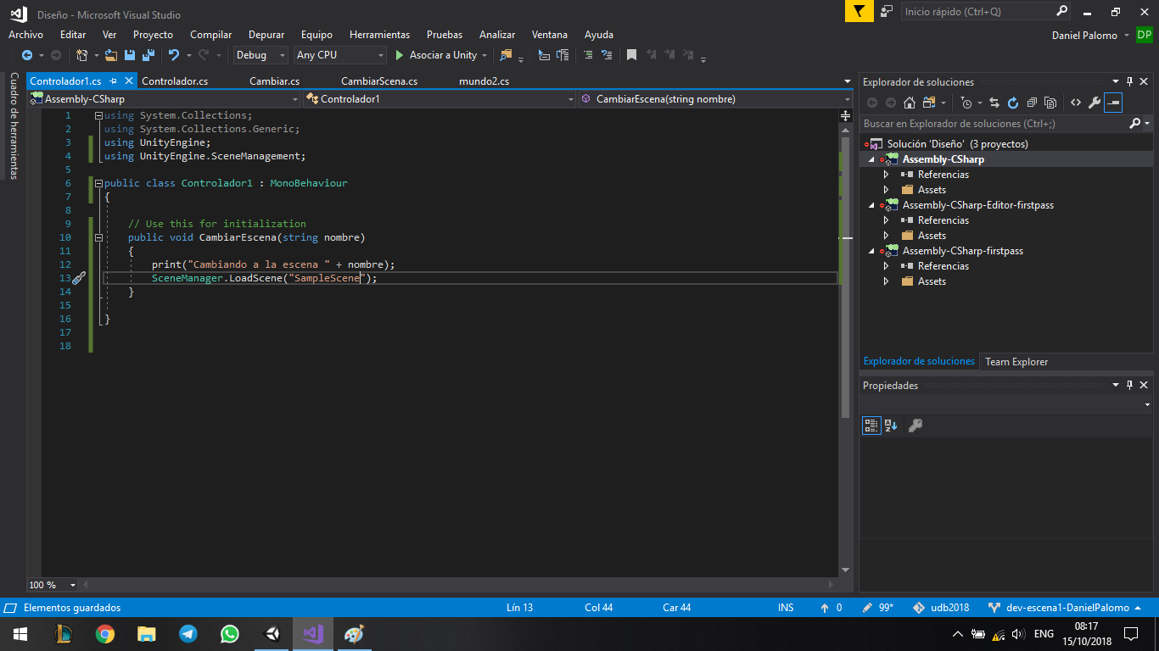

Ahora moldearemos un objeto en blender para exportar al juego.

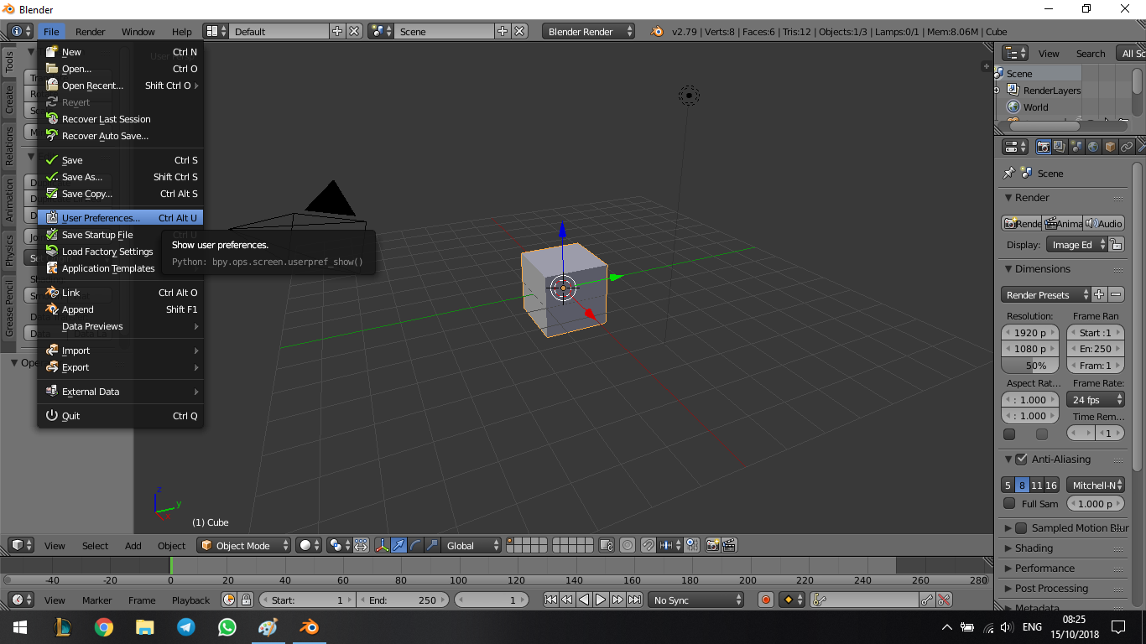

Después importaremos la base del modelado que en este caso será un import de un árbol.

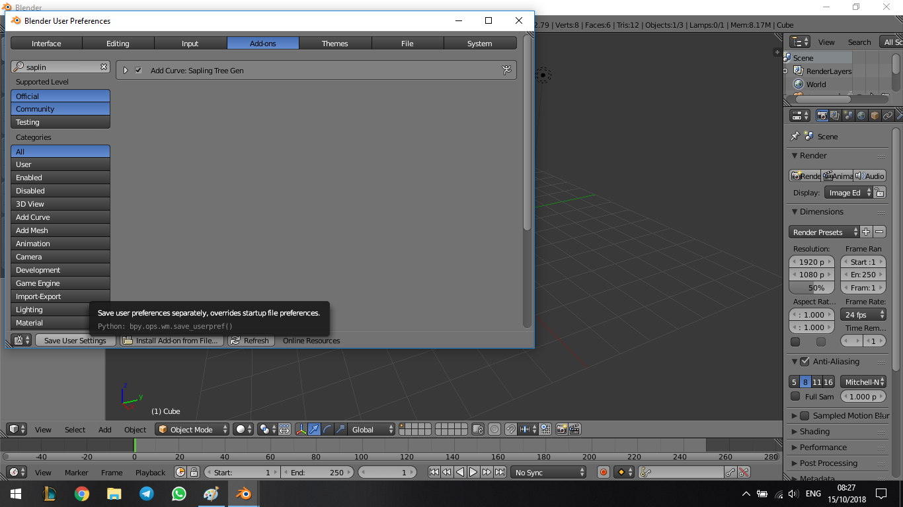

Una vez importado tendremos que agregar el árbol a la escena con Shift + A.

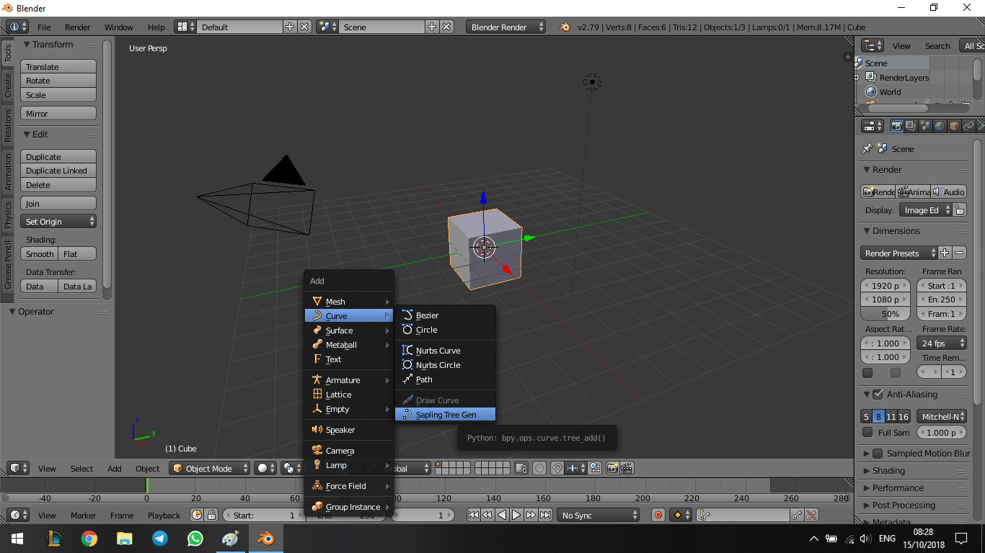

Después dando click derecho sobre el árbol marcaremos la opción de la izquierda y marcar bevel.

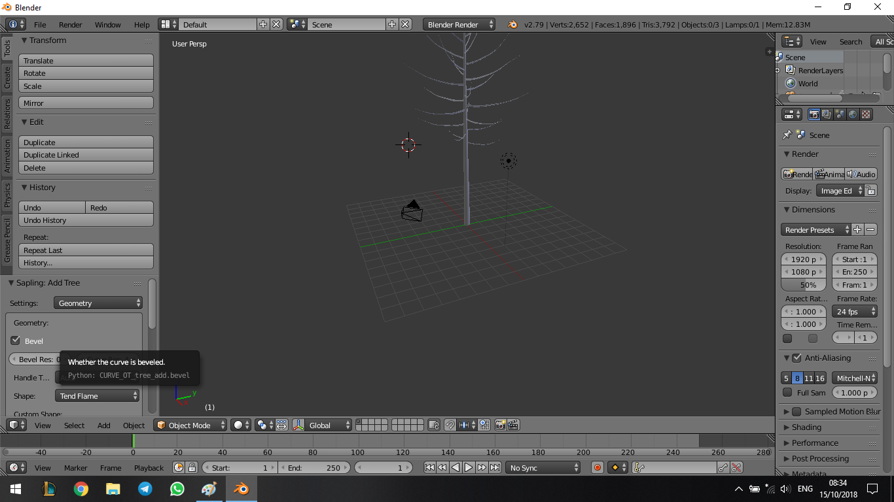

Después agregamos más ramas en branch spliting y subiendo el nivel de 2 a 3.

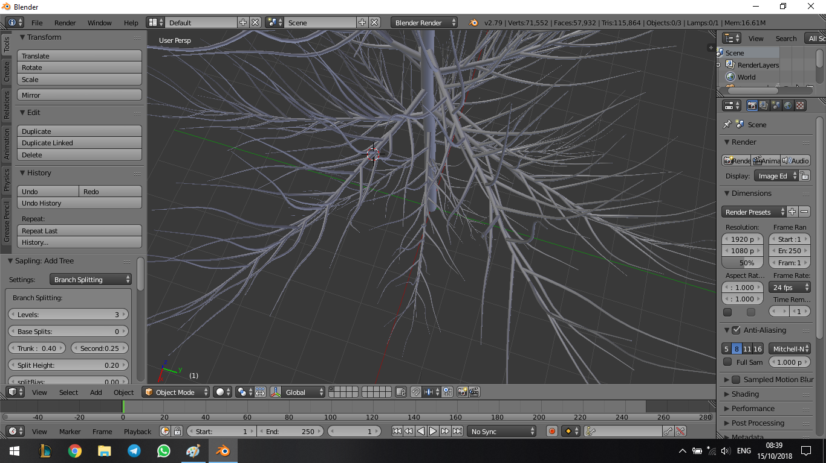

Ahora modificamos el viento para agregar la animación de movimiento en wind settings.

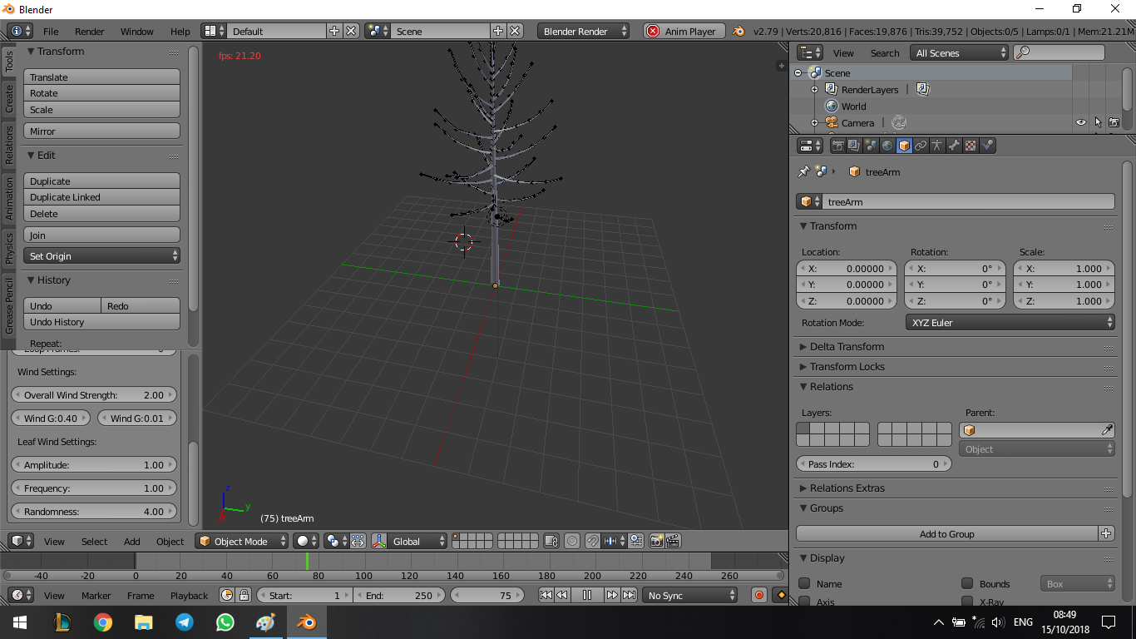

Después finalmente agregamos las hojas y el color.

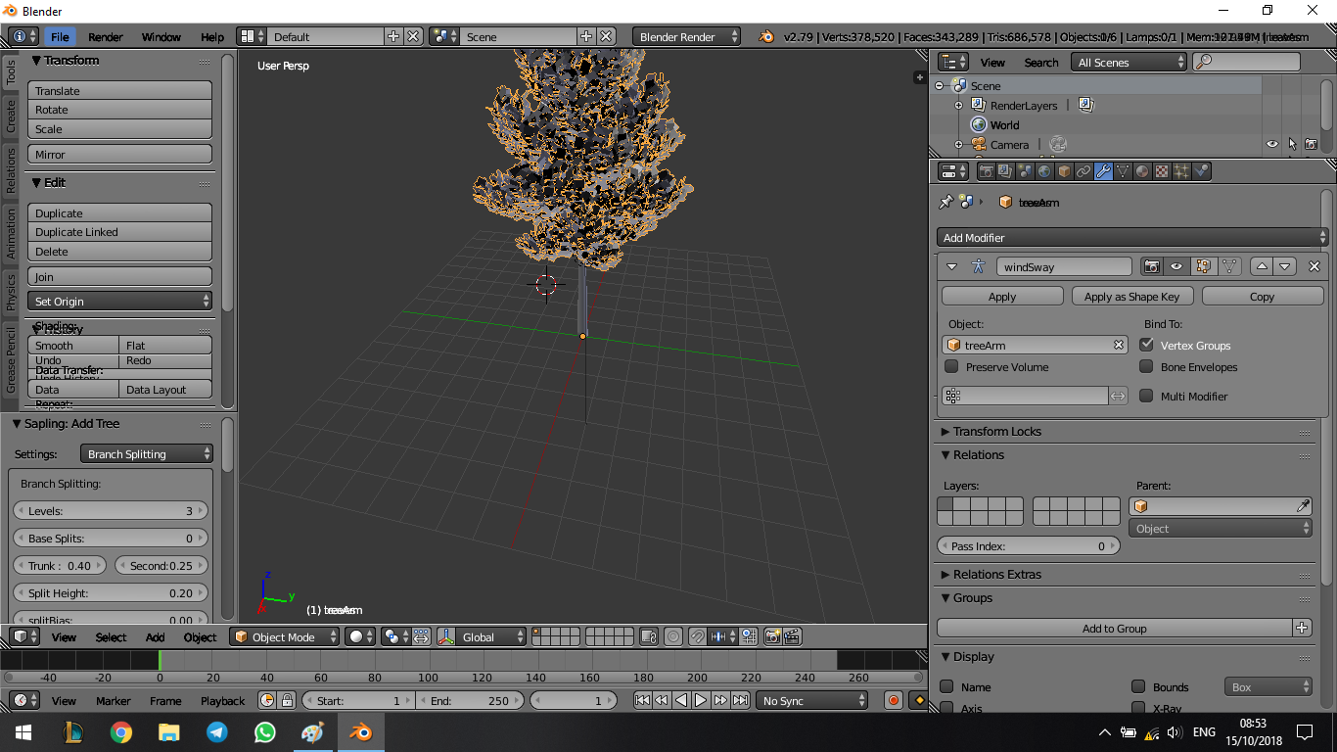

# Juego Final

## Menú

Opción salir agregada en el menú.

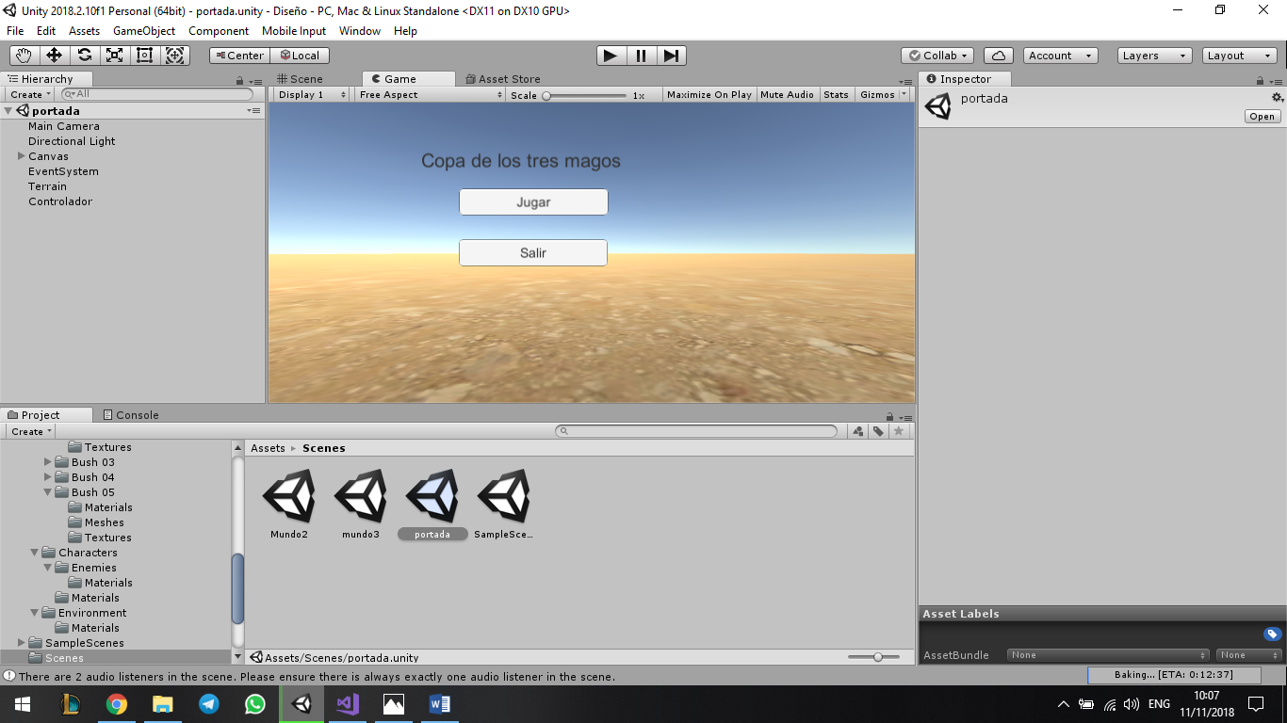

En el script de salir del botón del menú se configura con la opción de una nueva clase publica que le indique al juego que debe salirse al presionar el botón

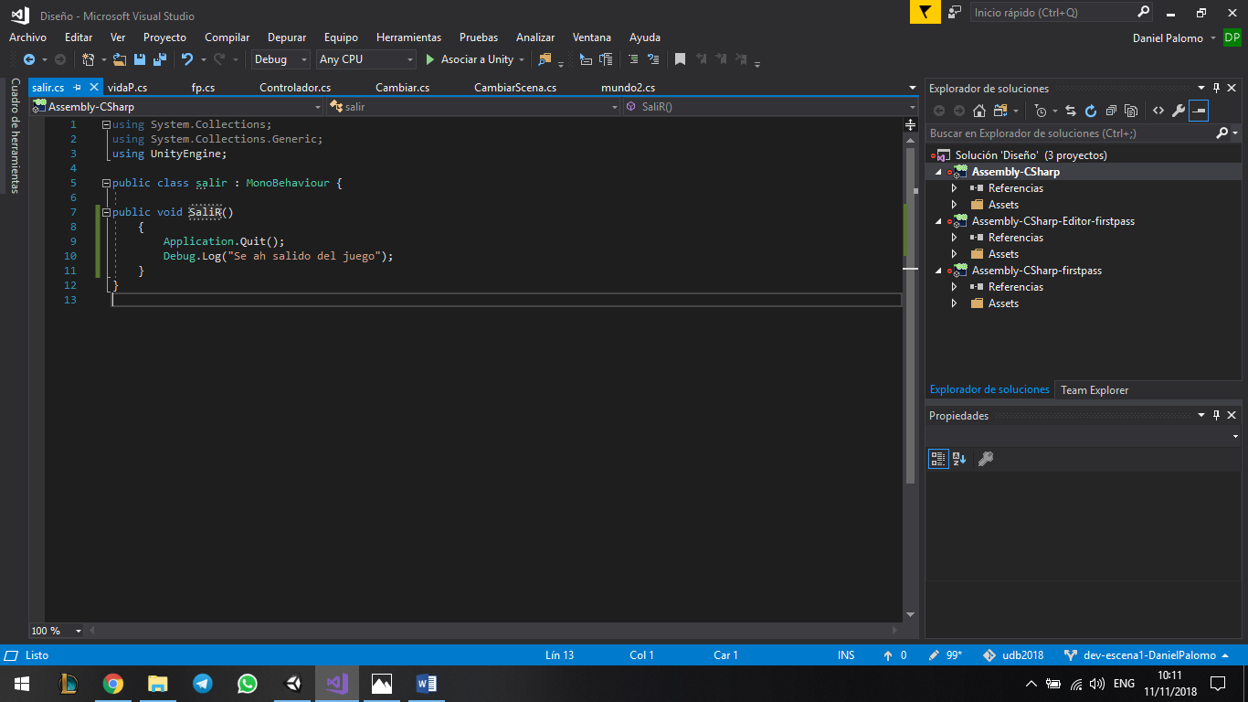

Después se agrega el tercer terreno o tercer mundo del juego.

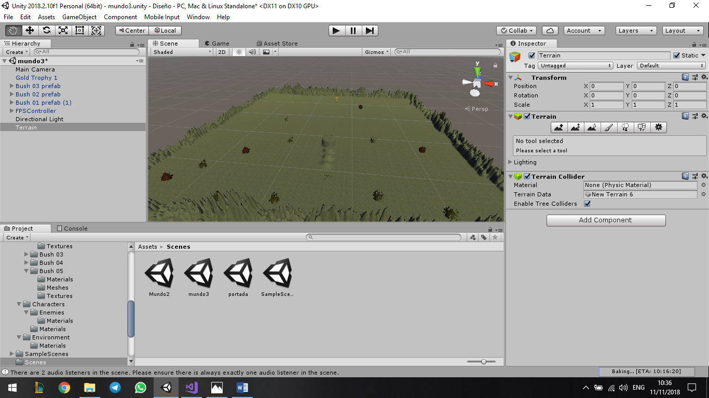

Después agregaremos la temática del juego que en este caso será con una plataforma que se mueve.

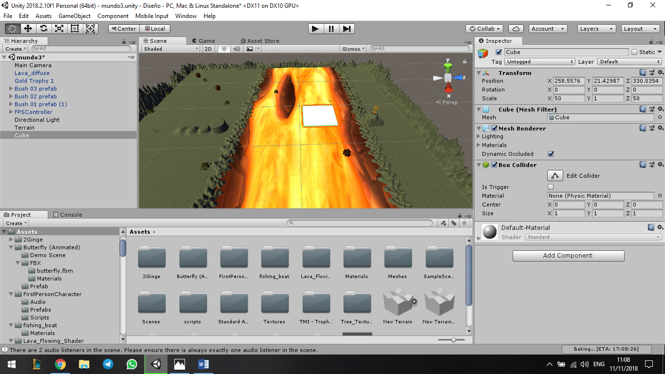

Ahora con el tercer mundo agregado haremos la conexión de mundos para poder movernos.

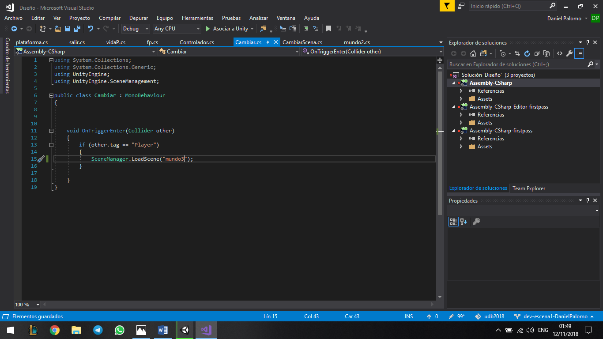

Pero sin que se nos olvide agregar la escena del mundo 3 a la build del proyecto para que la reconozca.

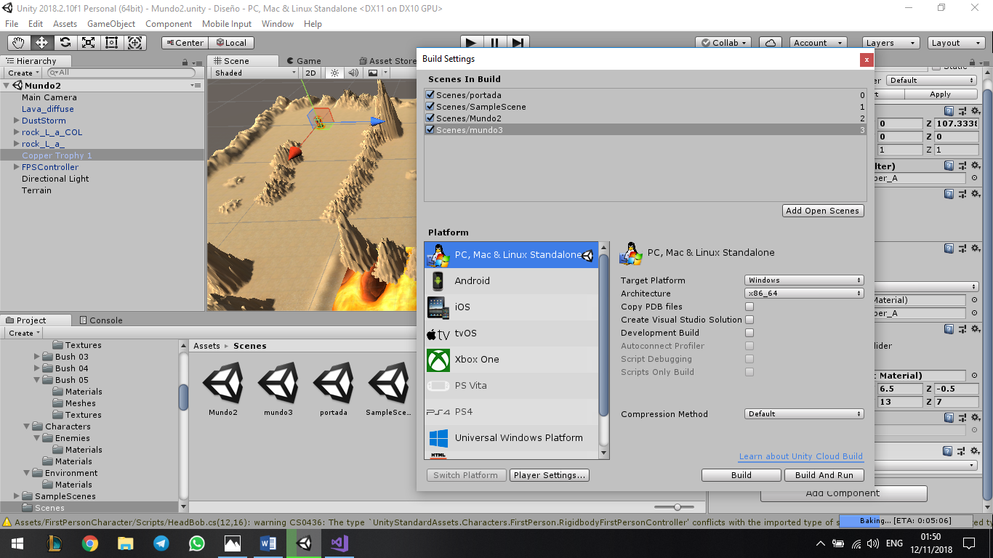

Una vez agregada la escena se agrega la plataforma

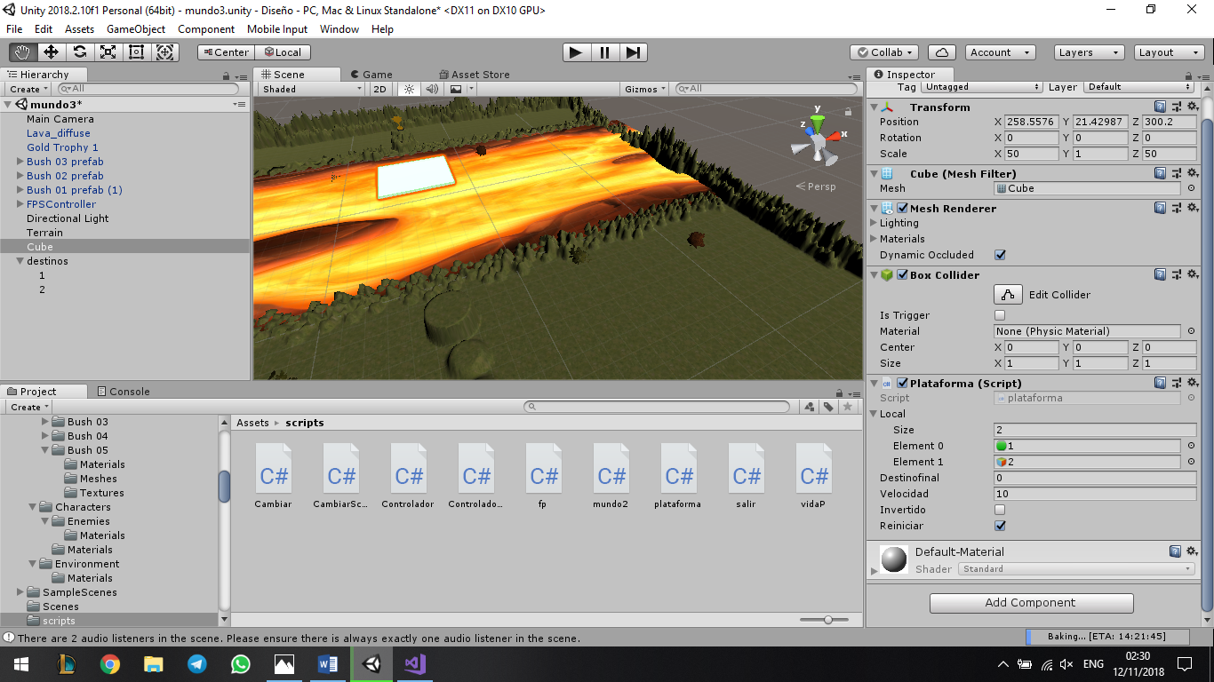

Después se configura para poder agregar el movimiento de la misma para cruzar el rio de lava.

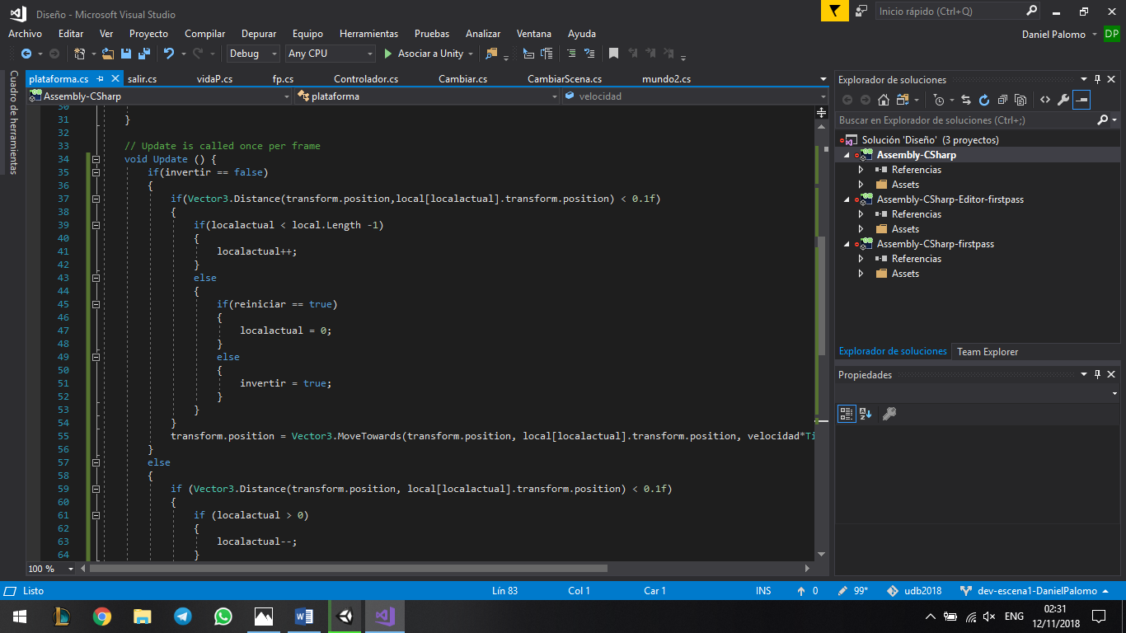

Finalmente, al tocar el trofeo de oro se gana el juego y se lleva a la pantalla final.

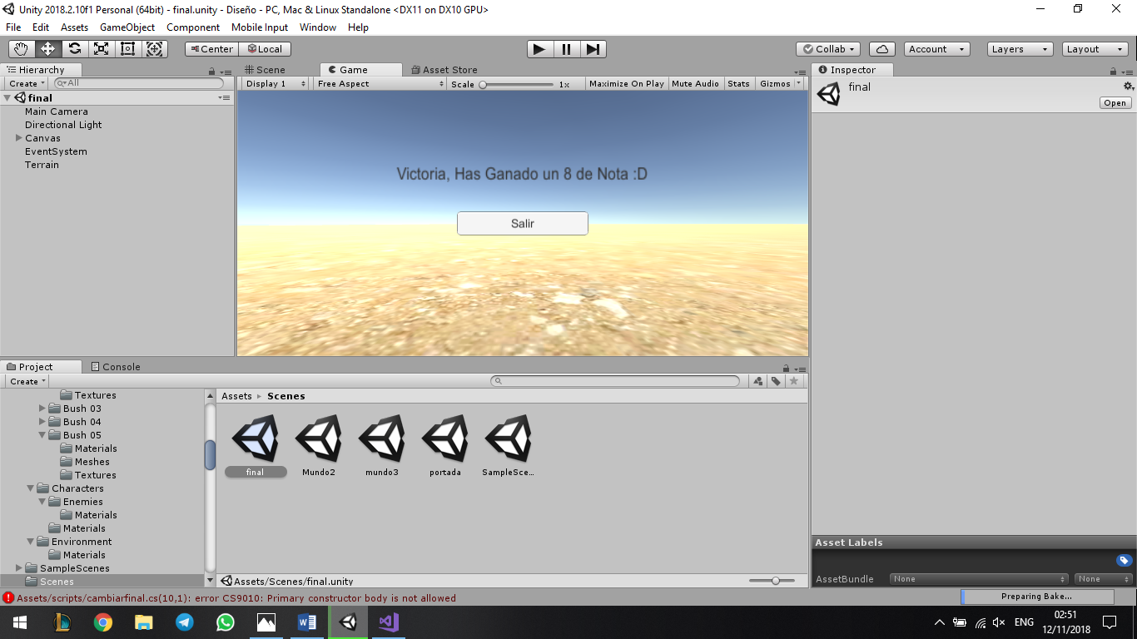

De ahí se hace la conexión con la escena final y se agrega al build del proyecto.

Como último paso agregaremos la función de muerte y de respawn en el tercer mundo.

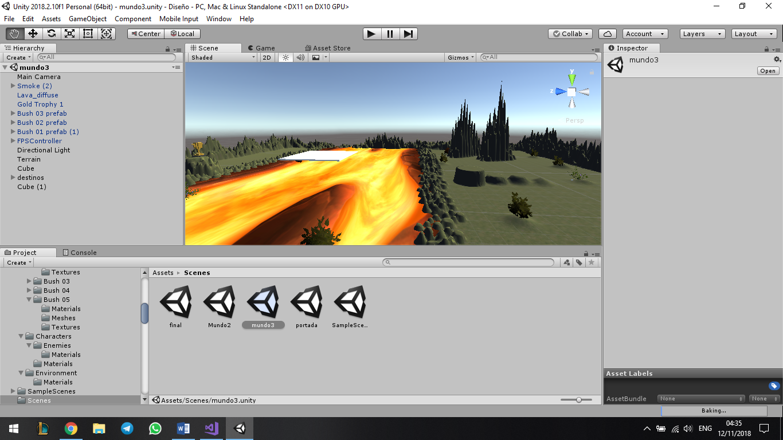

Agregando un punto de spawn para revivir y agregándole los trigger a la lava se puede programar la muerte y respawn del personaje.

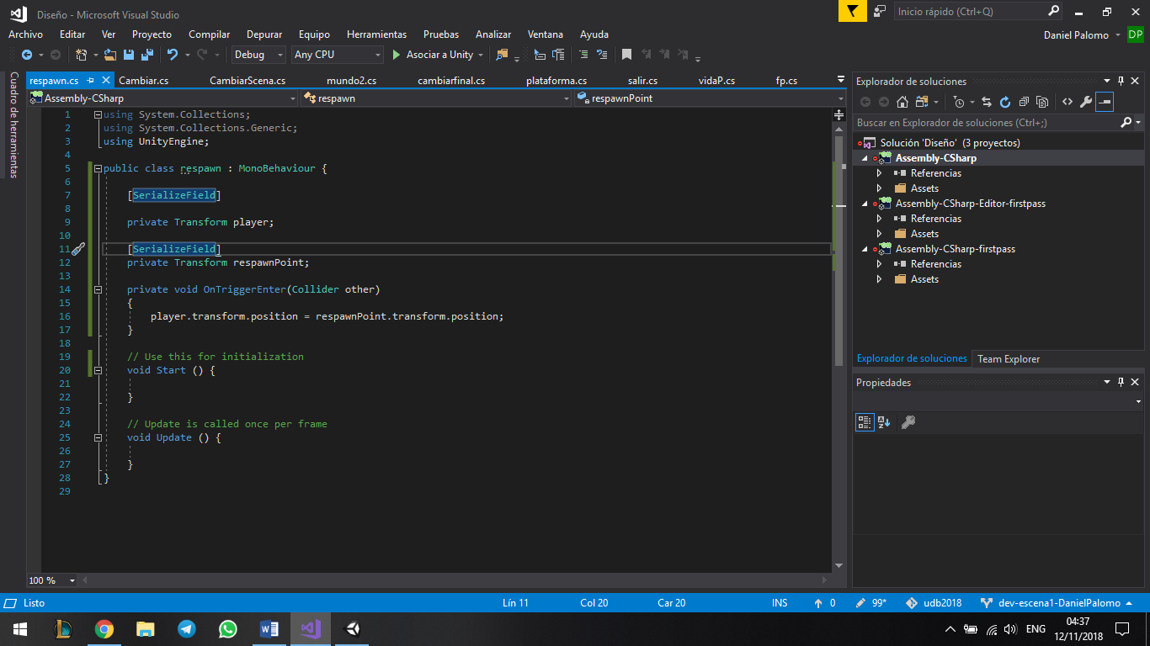

Y como último punto se le agrega música de ambiente agregando el componente de audio source y agregando la canción deseada.

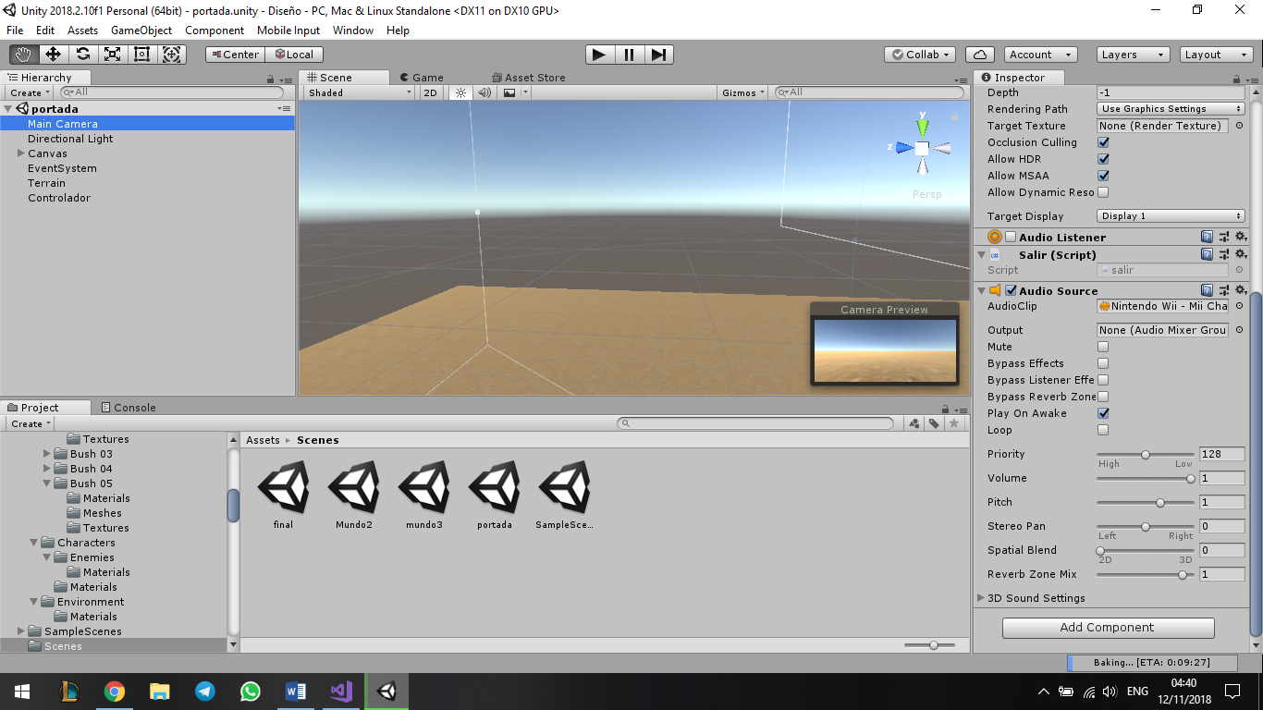

También se podrá cambiar los sonidos del personaje desde el script del mismo para el sonido de caminar o saltar.

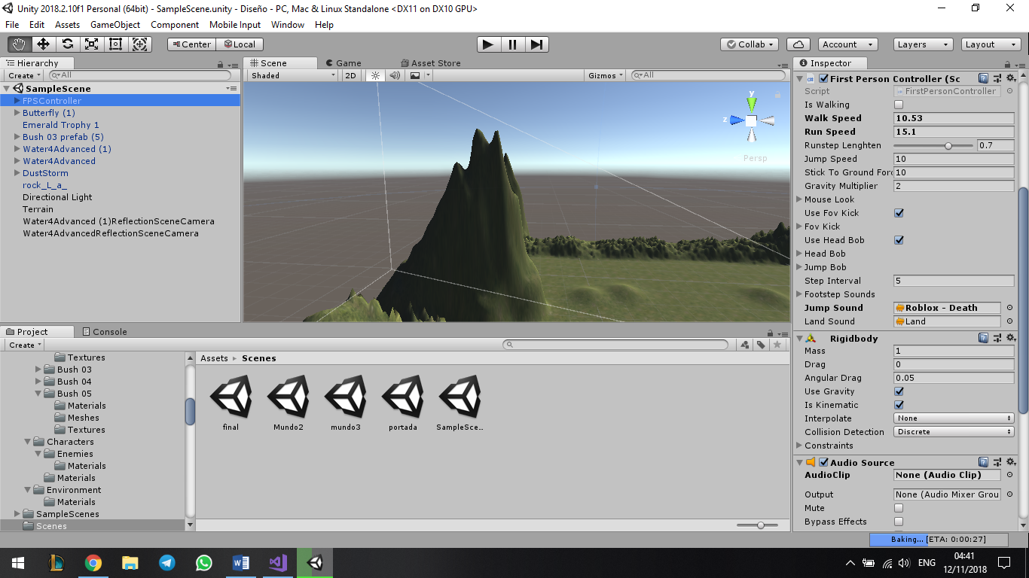

# Blender.

Blender es un programa informático multi plataforma, dedicado especialmente al modelado, iluminación, renderizado, animación y creación de gráficos tridimensionales. También de composición digital utilizando la técnica procesal de nodos, edición de vídeo, escultura (incluye topología dinámica) y pintura digital. En Blender, además, se pueden desarrollar vídeo juegos ya que posee un motor de juegos interno.



# Unity

Unity es un motor de videojuego multiplataforma creado por Unity Technologies. Unity está disponible como plataforma de desarrollo para Microsoft Windows, OS X, Linux. La plataforma de desarrollo tiene soporte de compilación con diferentes tipos de plataformas (Véase la sección Plataformas objetivo). A partir de su versión 5.4.0 ya no soporta el desarrollo de contenido para navegador a través de su plugin web, en su lugar se utiliza WebGL. Unity tiene dos versiones: Unity Professional (pro) y Unity Personal.



# Conclusión

Al finalizar podemos observar cómo se crean los diferentes menús y escenas, con un poco de animación de objetos, también se aprendió del manejo del programa blender y un poco más sobre scripts de unity y su uso en el juego.